Family Math Studio Lección 3.7 · 6.AT.3c

Usar razones para convertir medidas entre sistemas
Usar un factor de conversión para cambiar una medida entre el sistema usual y el sistema métrico.
Nombre Fecha

La chispa de hoy
En un viaje por Canadá, un letrero de la carretera dice 100 kilómetros por hora. En casa, los letreros dicen millas. ¿100 kilómetros por hora es más rápido o más lento que 100 millas por hora? Primero adivina: ¿qué es más largo, una milla o un kilómetro?
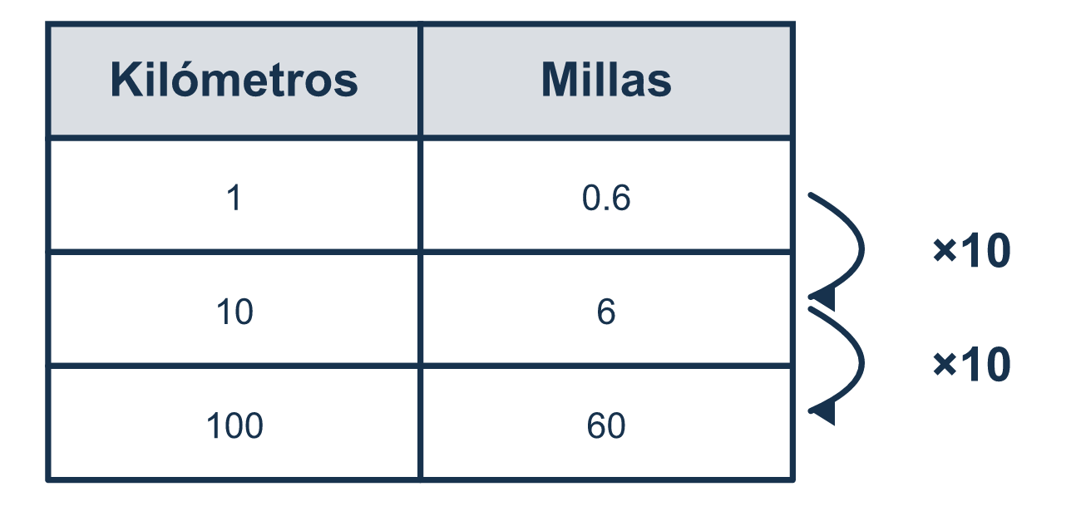
Nuestro modelo de clase: el factor 1 km ≈ 0.6 milla

Inténtalo
Resuélvelo en papel. Escribe una respuesta en cada línea.
- 1 pulgada = 2.54 centímetros. ¿Cuántos centímetros son 2 pulgadas?
A. 5.08 B. 1.27 C. 4.54 D. 2.54
Mi respuesta
- Usa 1 kilómetro ≈ 0.6 milla. ¿Aproximadamente cuántas millas son 20 kilómetros?
A. 20.6 B. 120 C. 12 D. 0.6
Mi respuesta
- Usa 1 kilogramo ≈ 2.2 libras. ¿Aproximadamente cuántas libras son 5 kilogramos?
A. 7.2 B. 11 C. 2.2 D. 110
Mi respuesta
- Usa 1 galón ≈ 3.8 litros. ¿Aproximadamente cuántos litros son 2 galones?
A. 5.8 B. 7.6 C. 3.8 D. 1.9
Mi respuesta
- ¿Cuál conversión está redondeada, así que necesita el símbolo ≈?
A. 1 pie y 12 pulgadas B. 1 yarda y 3 pies C. 1 pulgada y 2.54 centímetros D. 1 kilómetro y 0.6 milla
Mi respuesta
- Usa 1 metro ≈ 3.3 pies. ¿Aproximadamente cuántos pies son 10 metros?
A. 33 B. 13.3 C. 3.3 D. 330
Mi respuesta

Conversen
¿El número de millas es mayor o menor que el número de kilómetros, y cómo lo saben?

Misión en casa
Busquen una regla con pulgadas en un borde y centímetros en el otro. Pregunten a su estudiante: ¿qué unidad es más larga? Conéctenlo con el letrero. Una milla es más larga que un kilómetro. ¿El número de millas debe ser menor o mayor?

Si se atoran, pregunten
- ¿De cuál sistema es cada medida?
- ¿Cuál unidad es más grande?
- ¿Tu respuesta debe ser un número mayor o menor?

Hazlo en pantalla
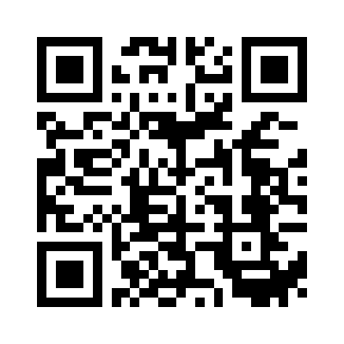
Escanea o escribe el enlace. La misma lección, con pistas. eduwonderlab.com/lessons/3-7/homework.html
¿Cómo te sentiste? (opcional) ☐ Difícil ☐ Voy mejorando ☐ Lo entendí

Family Math Studio · Para adultos Lección 3.7 · 6.AT.3c

Respuestas y notas para conversar
Usar razones para convertir medidas entre sistemas

Lo que aprende tu estudiante
Esta noche convertimos medidas entre el sistema usual (millas, libras, cuartos) y el sistema métrico (kilómetros, kilogramos, litros).

Respuestas
Pidan a su estudiante que explique antes de mirar.
- A. 5.08. 2 × 2.54 = 5.08, así que 2 pulgadas = 5.08 centímetros.
- C. 12. 20 × 0.6 = 12, así que 20 kilómetros son aproximadamente 12 millas.
- B. 11. 5 × 2.2 = 11, así que 5 kilogramos son aproximadamente 11 libras.
- B. 7.6. 2 × 3.8 = 7.6, así que 2 galones son aproximadamente 7.6 litros.
- D. 1 kilómetro y 0.6 milla. 1 kilómetro y 0.6 milla está redondeado: 1 kilómetro ≈ 0.6 milla.
- A. 33. 10 × 3.3 = 33, así que 10 metros son aproximadamente 33 pies.

Conversen
¿El número de millas es mayor o menor que el número de kilómetros, y cómo lo saben?

Cuando se atoren, pregunten
- ¿De cuál sistema es cada medida?
- ¿Cuál unidad es más grande?
- ¿Tu respuesta debe ser un número mayor o menor?

Eviten decir
- El mismo número significa la misma cantidad.
- Escribe = en vez de ≈; da casi igual.
- Solo adivina cuál es mayor.

Misión en casa
Busquen una regla con pulgadas en un borde y centímetros en el otro. Pregunten a su estudiante: ¿qué unidad es más larga? Conéctenlo con el letrero. Una milla es más larga que un kilómetro. ¿El número de millas debe ser menor o mayor?

